Pokusy na doma: Srážení mléka
Jak vyrobit z tekutého mléka pevný sýr? Prvním krokem je vysrážet z něj bílkoviny a tuky.
V našem experimentu zjistíte, že to dokážou i některé rostliny.

Výroba sýrů je docela věda. Musíte mít správné suroviny, správné podmínky, správné mlékařské kultury různých užitečných bakterií nebo plísní, … Na začátku je potřeba mléko srazit, aby se rozdělilo na tekutou syrovátku a měkkou pevnou sýřeninu. Ta pak slouží jako výchozí surovina pro přípravu sýrů.
Mléko můžete srazit buď okyselením, nebo činností enzymů, které narušují mléčné bílkoviny. V potravinářství se dnes používají hlavně enzymy vyráběné pomocí mikro-organismů. My si ovšem ukážeme, že podobné jsou i v ananasu. Pro okyselení zase použijeme citronovou šťávu.

Vhodné pro: předškoláky, mladší a starší školní děti. Doporučujeme asistenci dospělých.
Obtížnost: nízká
Náklady: nízké, zhruba do 150 Kč

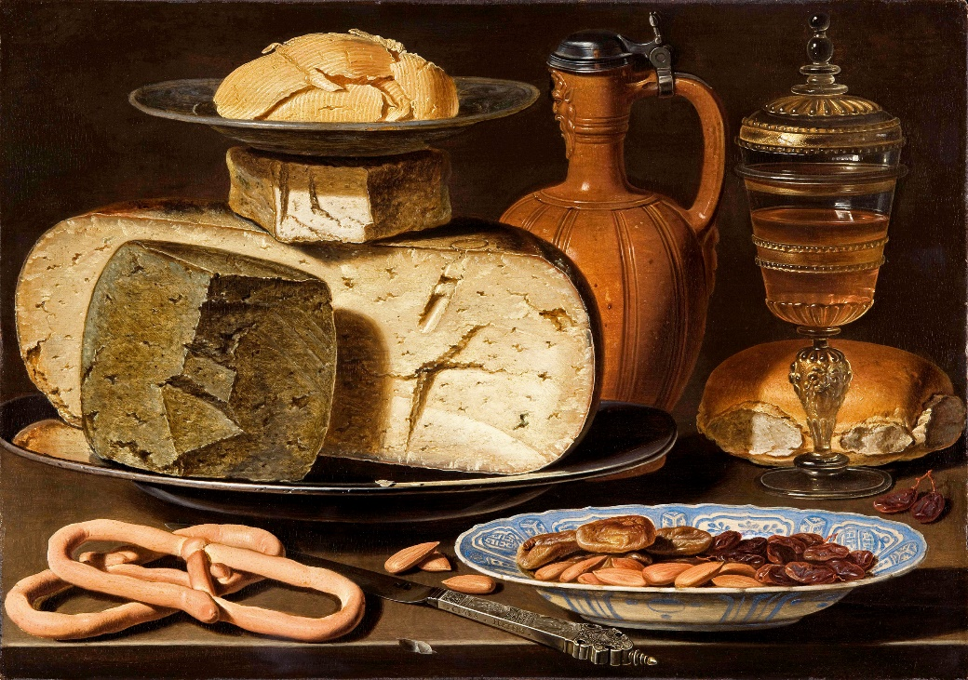
Ilustrační obrázek: Zátiší se sýry, mandlemi a preclíky od vlámské malířky Clary Peeters, cca 1615. Zdroj Wikimedia Commons, úpravy Jan Kolář, volné dílo / Public Domain.
Co budete potřebovat:
- 1 litr čerstvého pasterovaného polotučného mléka (ne trvanlivého!),
- 1 litr čerstvého pasterovaného plnotučného mléka (ne trvanlivého!),
- 3 velké nebo asi 6 menších citronů,
- 1 ananas,
- kuchyňskou odměrku na objemy do 500 ml,
- 4 zavařovací sklenice od okurek nebo podobné skleněné nádoby o objemu asi 700 ml,
- 2 skleničky o objemu zhruba 250 ml,
- ruční odšťavňovač na citrony,
- ostrý kuchyňský nůž,
- polévkovou lžíci,
- sítko na čaj (nebo malý cedník),
- 2 látkové kapesníky.

Postup:
- Vyndejte mléko z ledničky a nechte ho ohřát na pokojovou teplotu. Nejrychlejší je dát lahve s mlékem do většího hrnce s teplou vodou.
- Vymačkejte šťávu z citronů a nalijte ji do skleničky. Šťávy budete potřebovat 200 ml.
- Z ananasu odkrojte spodní konec a horní část s listy. Plod nakrájejte na několik centimetrů tlusté plátky a odstraňte z nich slupku i tužší střed. Nakrájejte dužninu
na menší kusy a vymačkejte z nich co nejvíce šťávy. Můžete je například rozmačkat vidličkou v mělké míse a šťávu pak slít do skleničky. Lze také použít hrubou sílu, zabalit dužninu např. do utěrky a rozmačkat ji rukama. Nebo vymyslete vlastní metodu. Ananasové šťávy budete potřebovat také 200 ml, stejně jako citronové.
- Připravte si 4 zavařovací sklenice o objemu asi 700 ml. Do dvou nalijte po 400 ml polotučného mléka, do zbylých dvou po 400 ml plnotučného mléka.
- Citronovou šťávu proceďte přes látkový kapesník rozprostřený v sítku na čaj, abyste odstranili hrubší kusy dužniny. Do jedné sklenice s polotučným mlékem nalijte 100 ml zcezené šťávy a celý objem promíchejte polévkovou lžící. Lžíci důkladně umyjte, než ji použijete na další vzorek. Do jedné sklenice s plnotučným mlékem také nalijte 100 ml citronové šťávy a opět promíchejte.
- Totéž jako v bodě 5 opakujte s ananasovou šťávou. Získáte tak čtyři vzorky:
400 ml polotučného mléka + 100 ml citronové šťávy,
400 ml plnotučného mléka + 100 ml citronové šťávy,
400 ml polotučného mléka + 100 ml ananasové šťávy,
400 ml plnotučného mléka + 100 ml ananasové šťávy.
- Všechny sklenice nechte stát při pokojové teplotě alespoň 2–3 hodiny, nebo ještě lépe přes noc.

Výsledky:
Po přidání šťávy se mléko začne srážet. Z bílé kapaliny se nejdřív mění na bělavou jemně rosolovitou hmotu. Ta se pak postupně odděluje od nažloutlé, jen málo zakalené kapaliny, které se říká syrovátka.
Takto vypadaly naše vzorky po 15 hodinách stání za pokojové teploty:
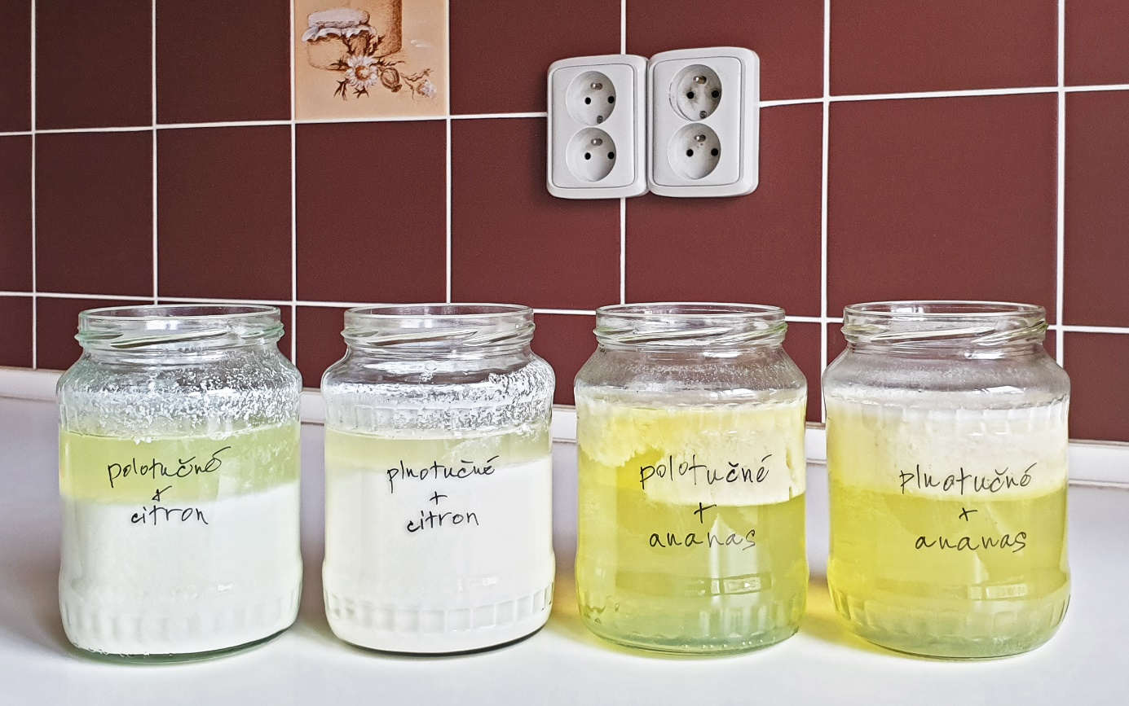

Poznamenejte si, za jak dlouho po smíchání s citronovou nebo ananasovou šťávou se
v jednotlivých vzorcích začalo mléko srážet:

Zakreslete si také, jak vypadaly vzorky ve sklenicích po skončení pokusu:
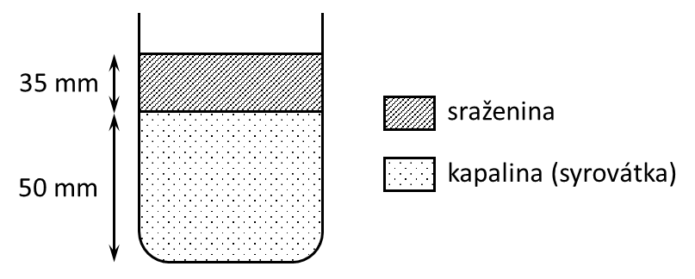

Vysvětlení:
Mléko je složitá směs. Jeho základ tvoří voda, v níž jsou rozpuštěny různé látky – mimo jiné minerály, vitaminy, cukr laktóza nebo některé bílkoviny. V tomto roztoku ovšem plavou také drobné kapičky tuku a mikroskopické shluky dalších bílkovin, především kaseinu.
Srážení mléka míří právě na kasein. Když totiž narušíme strukturu jeho molekul, začnou se bílkovinné shluky „lepit“ k sobě, strhnou s sebou i tukové kapénky a vytvoří sraženinu, která je výchozí surovinou pro výrobu sýrů.

Strukturu kaseinu můžeme narušit buď okyselením, nebo působením enzymů zvaných proteázy. To jsou speciální bílkoviny, které štípou molekuly jiných bílkovin na menší části.
Šťáva z citronu je hodně kyselá, protože obsahuje velké množství rozpuštěné kyseliny citronové. Mléko tedy sráží okyselením. Podobného výsledku byste dosáhli s octem, což je vlastně několikaprocentní roztok kyseliny octové.
Šťáva z ananasu není zdaleka tak kyselá. Zato jsou v ní proteázy, takže ananas srazí mléko díky činnosti těchto enzymů.

Jak vidíte, citronová a ananasová šťáva srážejí mléko odlišnými způsoby. Liší se také průběh
a výsledek reakce. Po okyselení citronem se sraženina tvoří skoro hned, je hrubší, objemnější a drží se u dna nádoby. Proteázy z ananasu pracují pomaleji, sraženina proto začne v mléce vznikat až chvíli po přidání šťávy. Je také jemnější, méně objemná a po delším stání vyplave
k hladině.
Sraženina z plnotučného mléka je už na pohled o něco větší než z polotučného. Obsahuje totiž víc tuku, který do ní přešel z použitého mléka.

Tipy a triky:
- Máte-li doma jogurtovač, můžete zkusit provést experiment i za vyšší než pokojové teploty. Teplota bude mít patrně vliv na rychlost reakce a vlastnosti produktu.
- Lze použít i méně mléka než 400 ml na vzorek. V tom případě ale úměrně zmenšete množství přidávané šťávy a objem sklenic.
- Pokus slouží jen jako ukázka dvou způsobů srážení mléka. Vzniklá sraženina s nejvyšší pravděpodobností není vhodná k dalšímu zpracování na sýr. Recepty na domácí výrobu sýra doporučují poněkud složitější postupy, které využívají mlékařské kultury mikroorganismů, komerční enzymy apod.
- Experiment funguje pouze s mlékem prodávaným v obchodech pod názvem „čerstvé“. Trvanlivé (UHT) mléko není vhodné, protože se kvůli jiné technologii zpracování prakticky nesráží.

Obsah tohoto dokumentu, s výjimkou obrázku na první stránce, je šiřitelný za podmínek licence CC BY-SA 4.0 (Creative Commons Uveďte původ-Zachovejte licenci 4.0 Mezinárodní). Jako autora uvádějte „Jan Kolář, Ústav experimentální botaniky AV ČR“.

